**校园美育交流的系带2**

**——竹山中学初一美术社团第二次活动报道**

2018年11月7日，秋风凛冽，细雨如丝，但依旧挡不住热切喜爱美术的心。在初一年级部各位班主任的支持下，于竹山中学求真楼二楼美术活动室内，开展了竹山中学初一美术社团的第二次活动。参加本次活动的有竹山中学美术组张祖峰老师、陈昌鸿老师和初一美术社团的同学们。

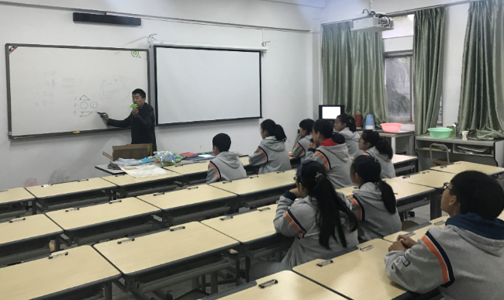

本次活动由张祖峰老师主持，活动开始前张老师先是肯定了同学们在阴雨天气下还能准时到场的纪律性，随后开始依次点评学生们的第一次作业。本次作业主题是诗词画，就是在选择一首古诗词的基础上进行创作或者临摹，在绘画的同时培养同学们学习语文的兴趣。

这次同学们的绘画作品都按质按量认真完成，每位同学的作品也都各有特色，绘画工具也是多种多样。有的同学用水墨，有的同学用水粉，更多的同学用的是彩铅作画。张老师点评作业时提出：一幅好的绘画作品不仅在视觉上要给人赏心悦目的感觉，在内容上也要有深刻的内涵。在绘画整体颜色的处理上和背景色的选择上要慎重考虑，切记不可以随意，要从整体考虑，互补色和同类色等颜色的区分。

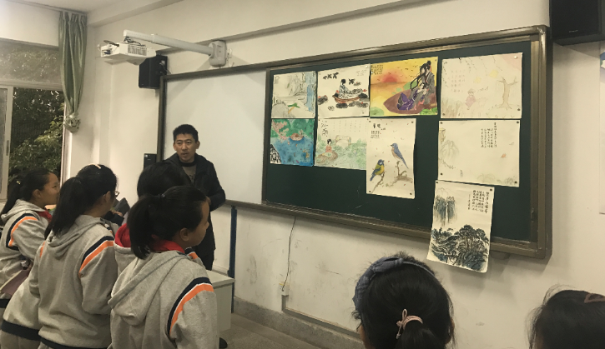

张老师随后将同学们的作品张贴到黑板上给大家以直观的感受，五颜六色的作品各有各的长处。张老师告诫大家在绘画的同时也要时刻记得多去看，看到别的同学作品好的方面，要做到取长补短融会贯通。

活动的最后，张祖峰老师先让大家观看课件，以七巧板为元素怎么样融入到自己的画作中去。随后陈昌鸿老师给同学们发了七巧板材料，并指导同学们进行七巧板的拼图活动，让同学们仔细思考怎么样在原有绘画作品的基础上，加入七巧板的元素。目的是让同学们在绘画的同时，激发学生逻辑思维能力和学习几何的兴趣。同学们都兴高采烈地拼接七巧板，并对不理解的方面进行小组讨论，同学们各抒己见，课堂氛围十分融洽。

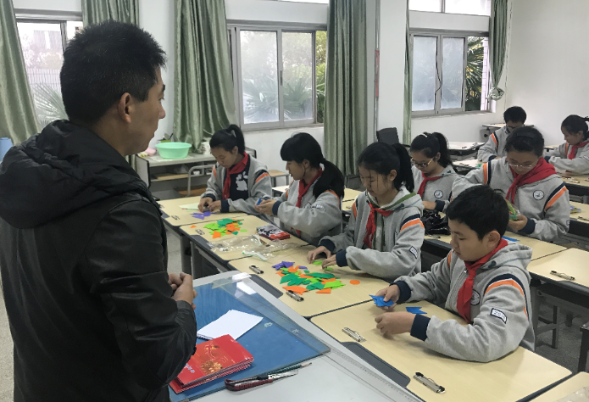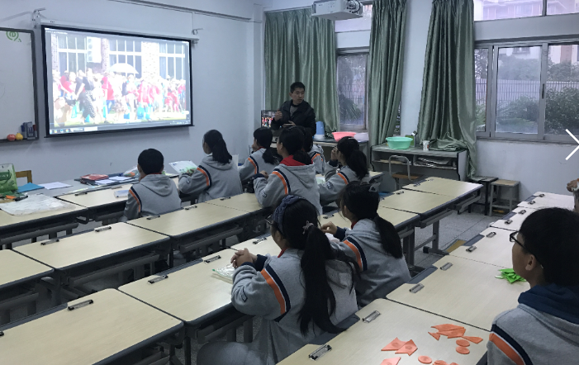

竹山中学初一美术社团第二次活动顺利结束，可以看出社团的同学们对于学习美术方面的兴趣十分浓厚，对于自己的美术作品也各自有各自的看法，这次同学们的作品完成质量都非常高。张老师在最后叮嘱社团同学们：一定要带着问题去思考，独立完成解决美术上的难题，学习上亦是如此，希望同学们在美术和学习上都能迈出一大步。

陈昌鸿